在PowerDesigner 15.1中，数据库的表的字段没有显示注释想要正确显示表字段的注释，效果如下图所示：

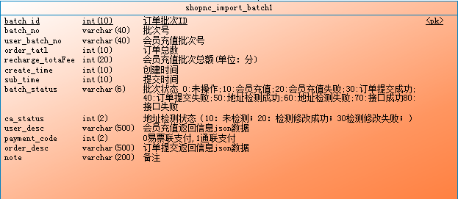

操作：

由SQL语句直接生成表，

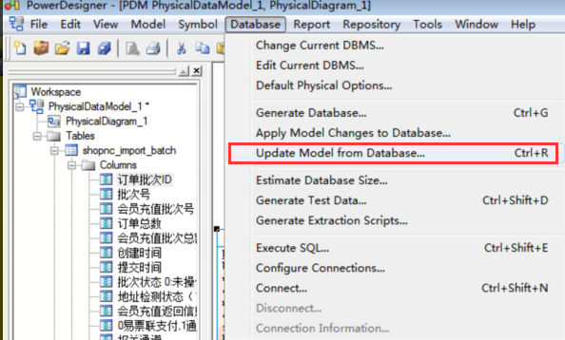

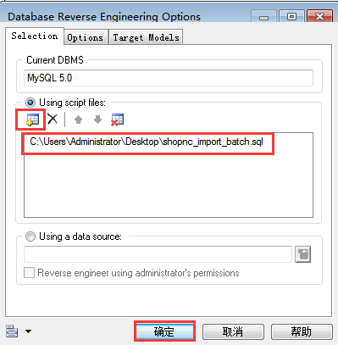

完成！

单击刚才由SQL语句生成的表：

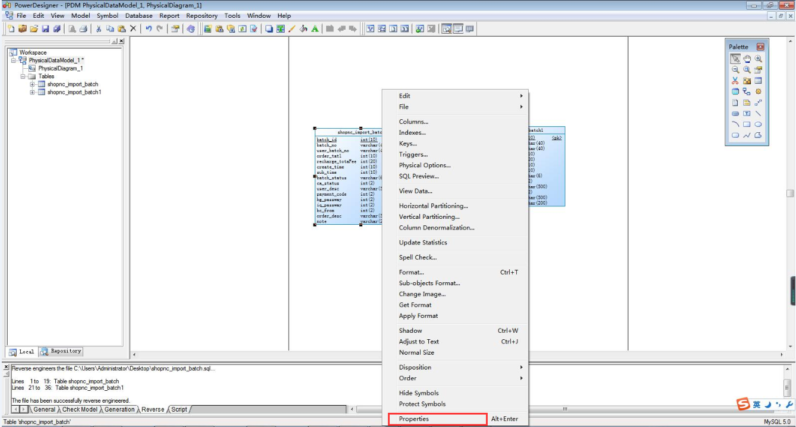

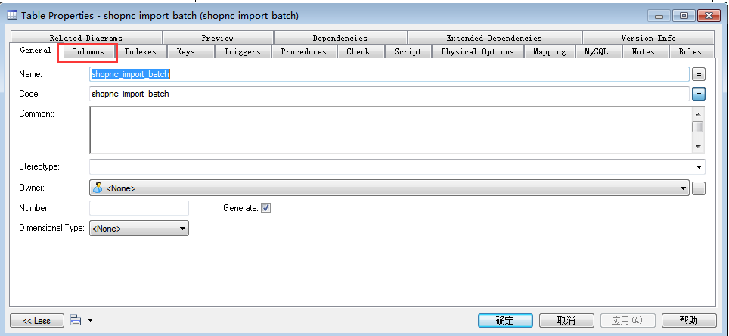

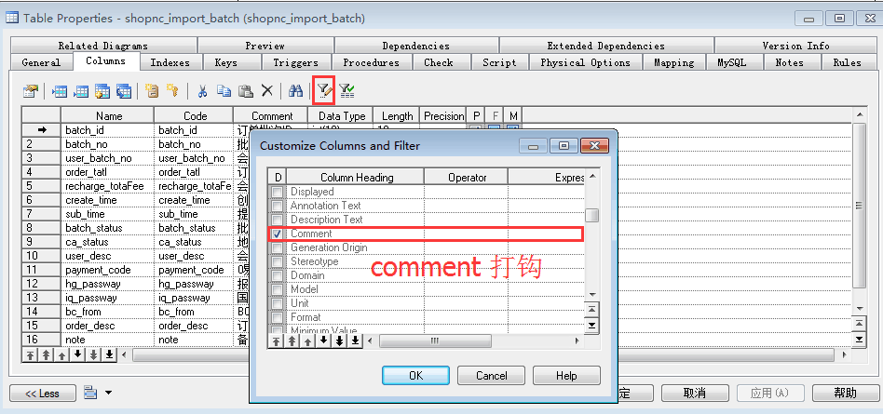

想要让注释显示在table面板上：

操作：

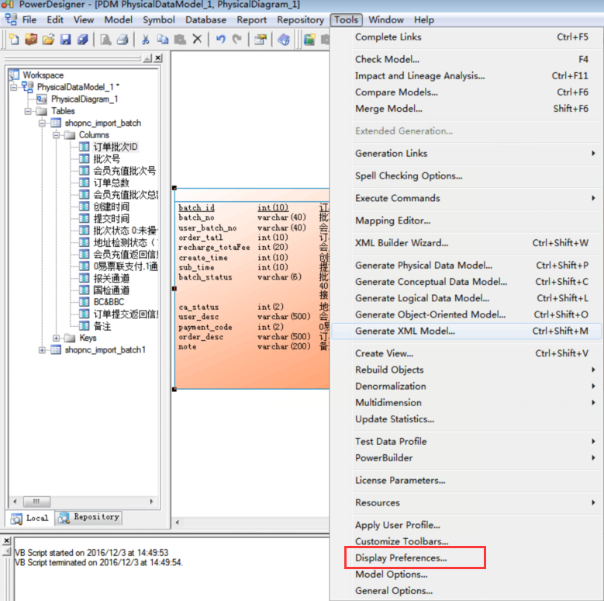

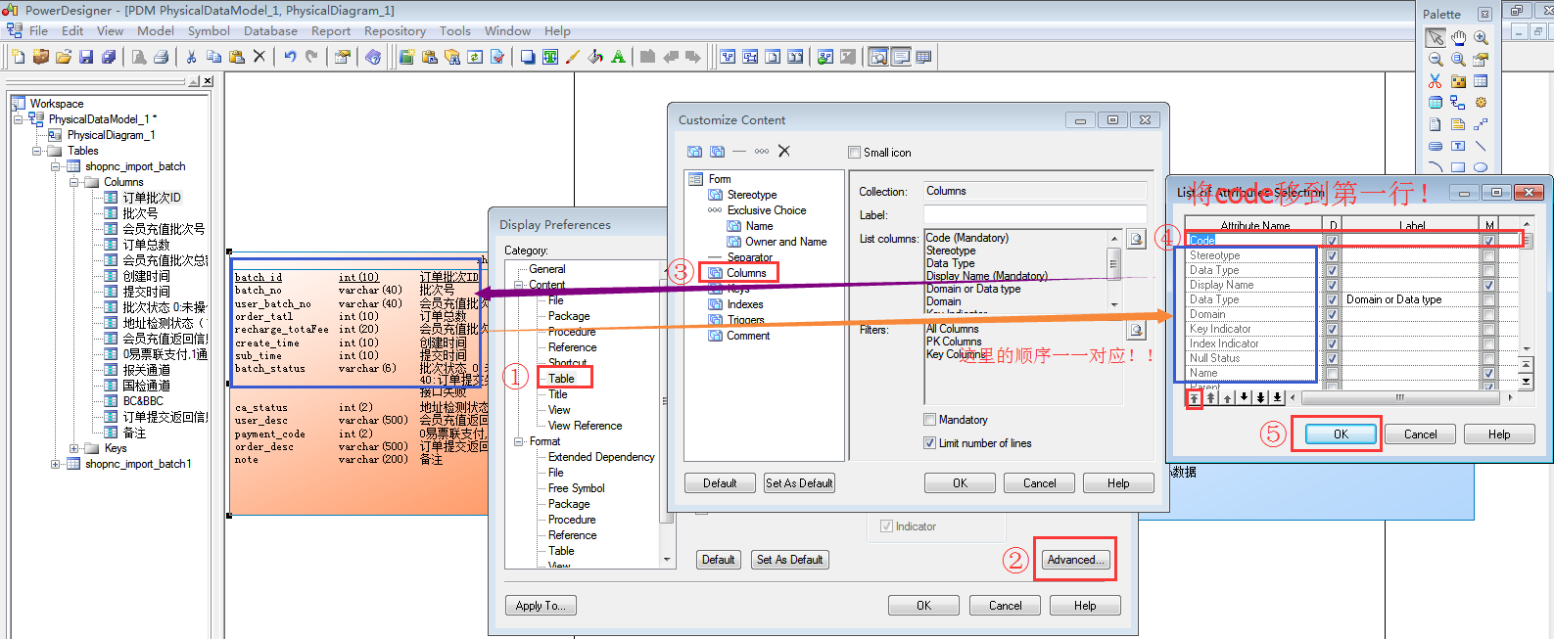

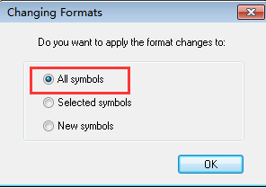

执行脚本：

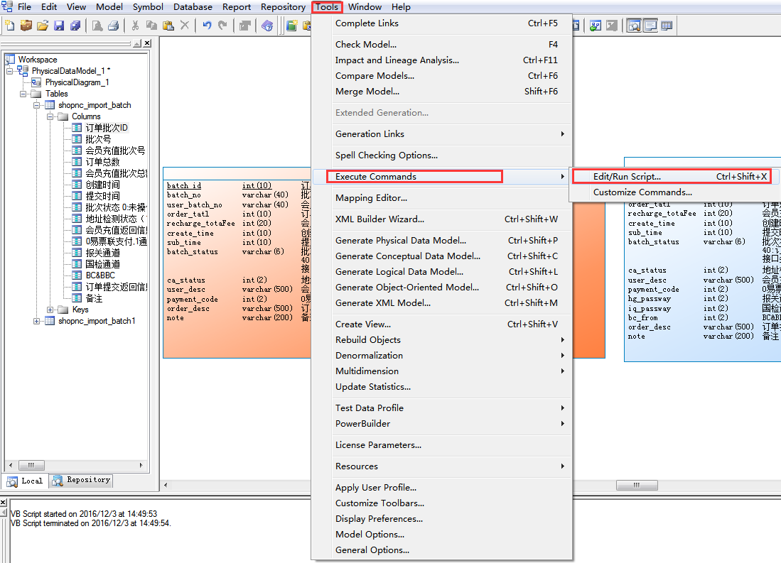

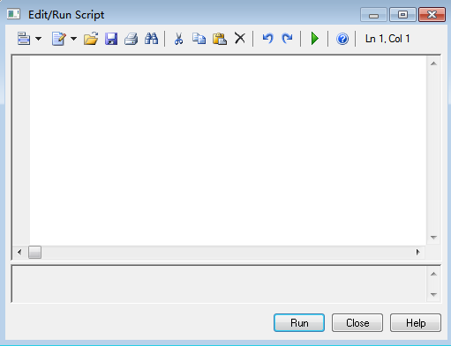

comment2name.vbs 将显示name的部分由comment来代替掉。将以下脚本代码复制粘贴到以上对话框的空白处。

Option Explicit

ValidationMode = True

InteractiveMode = im_Batch

Dim mdl ' the current model

' get the current active model

Set mdl = ActiveModel

If (mdl Is Nothing) Then

MsgBox "There is no current Model "

ElseIf Not mdl.IsKindOf(PdPDM.cls_Model) Then

MsgBox "The current model is not an Physical Data model. "

Else

ProcessFolder mdl

End If

Private sub ProcessFolder(folder)

On Error Resume Next

Dim Tab 'running table

for each Tab in folder.tables

if not tab.isShortcut then

tab.name = tab.comment

Dim col ' running column

for each col in tab.columns

if col.comment="" then

else

col.name= col.comment

end if

next

end if

next

Dim view 'running view

for each view in folder.Views

if not view.isShortcut then

view.name = view.comment

end if

next

' go into the sub-packages

Dim f ' running folder

For Each f In folder.Packages

if not f.IsShortcut then

ProcessFolder f

end if

Next

end sub

接着点击保存再运行脚本。切记，不要先运行再保存！！！

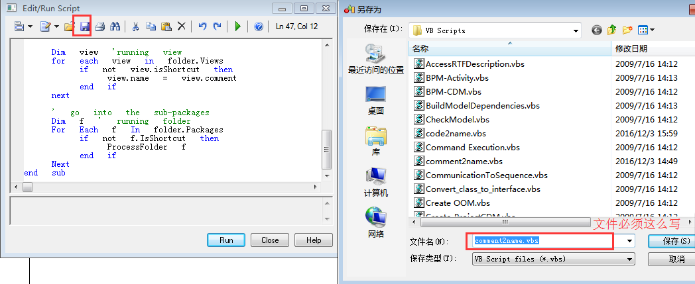

接着点击运行按钮RUN。

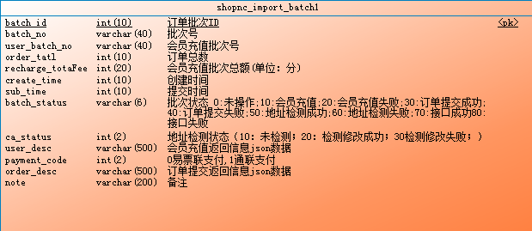

完成！